TP1 - PELOTA REBOTANDO

Materia: Dinámica de los Sistemas Físicos

Alumno: Ramirez, Fernando (R-3888/1)

Año: 2020

## Introducción

El sistema físico dinámico en estudio es una pelota de goma rebotando. Bajo condiciones normales de trabajo, en primera instancia se deberían haber echo las mediciones pertinentes para determinar los parámetros básicos de la pelota(masa, diámetro, compresibilidad y fuerza elástica interna) , componente principal del sistema físico a estudiar. Luego se procedería a realizar los experimentos indicados para poder obtener el comportamiento dinámico del sistema de manera experimental. Sin embargo, y por razones de público conocimiento (pandemia COVID-19), tanto las características de la pelota como los videos de las experiencias fueron suministrados por los profesores.

A partir de los ensayos suministrados , se hará la simulación empleando Simulink (de Matlab). Utilizando estas se ajustarán los parámetros que no se puedan calcular, se simulará el sistema en caída libre y que tanto se asemeja a lo real, a la vez que se verá cuan fiable, o no, es el modelo dadas unas condiciones distintas a las empleadas para validar los parámetros. Se realizarán retratos de fases y se obtendrán conclusiones en base a éstos.

Por último, se simulará la pelota rebotando contra una pared y se analizará su comportamiento.

Al final se hará una conclusión acerca de lo observado, cual es la importancia de realizar una buena modelización y que cuidados, y consideraciones, deben tenerse en cuenta.

## Hipótesis simplificadoras

Dado que un sistema físico real, resulta muchas veces, muy complejo, y que no siempre lo que se busca es describirlo en su totalidad, sino hacer una aproximación lo suficientemente buena como para poder analizar los elementos de interés se han realizado ciertas simplificaciones que ayudaran a modelizarlo.

Dichas simplificaciones son:

* La pelota cae verticalmente, es decir, no se desplaza horizontalmente
* La pelota no gira sobre si misma y es una esfera perfecta.
* La normal de la pelota es nula cuando su centro de masa es igual al radio.
* Se analiza la posición de la pelota viendo su centro de masa.
* Las perdidas por fricción con el aire son despreciables cuando la pelota está en el piso.

## Modelado

Para modelar el sistema “Pelota rebotando” se recurrió a dos modelos distintos. Cada uno de los cuales se utiliza, mediante conmutación, cuando es necesario.

El primer modelo se emplea cuando la pelota esta en el aire (fig.1) y responde a la dinámica de una masa m(pelota) en caída, teniendo en cuenta la fricción con el aire (fra).

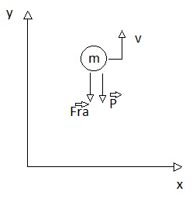

Fig. 1- Pelota en el aire

La EDO que describe la dinámica de este sistema es:

Donde:

m=[Kg] masa de la pelota

g= 9,8[m/s2] aceleración de la gravedad.

ba=[Kg/s] coeficiente de roce con el aire

Fuerza de roce con el aire:

mg= Fuerza Peso

El otro modelo es utilizado cuando la pelota está en el piso (fig. 2) . Este modelo es una masa (pelota) con un resorte (k) que modela la elasticidad de la pelota y un amortiguador (bp) que modela la perdida de energía de la pelota cuando esta impacta contra el piso.

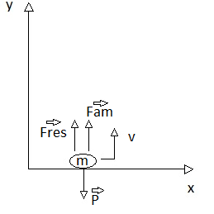

Fig. 2 – Modelo pelota en el piso

La EDO que describe la dinámica de este modelo es:

Donde:

bp=[Kg/s] coeficiente amortiguación.

Fam= bp*y’ , Fuerza del amortiguador que modela la perdida de energía con el piso.

Fres(y)= Fuerza elástica del resorte, la cual es no lineal y depende de la posición.

## Parámetros

Los parámetros brindados por la catedra fueron:

* Masa de la pelota
* Diámetro de la pelota
* Mediciones de elasticidad de la pelota (necesarias para construir la función Fres(y))

Los valores obtenidos fueron:

Masa: m=0.0585Kg

Diámetro: d=0.063m

Elasticidad:

|  |  |
| --- | --- |
| **Elasticidad** |  |
| **Compresión (m)** | **Fuerza (N)** |
| 0 | 0 |
| 0,000152979 | 0,0686 |
| 0,000299869 | 0,4214 |
| 0,000439218 | 1,029 |
| 0,000573908 | 1,8424 |
| 0,000701165 | 3,0282 |
| 0,000827118 | 4,4492 |
| 0,000954278 | 6,0564 |
| 0,001083536 | 7,84 |
| 0,001209584 | 10,241 |
| 0,001340158 | 12,74 |
| 0,001478477 | 14,798 |
| 0,00161775 | 16,905 |
| 0,001752221 | 19,6392 |
| 0,001887395 | 22,344 |
| 0,002024889 | 24,843 |

Cabe destacar que tanto el coeficiente de roce viscoso con el aire (ba) como el coeficiente de amortiguamiento (bp) fueron inferidos a prueba y error en la simulación debido a que no fueron proporcionados por la catedra dado la dificultad para obtenerlos.

A partir de los videos suministrados por la catedra y haciendo uso del software “Tracker” se obtuvo la gráfica de la posición “y”, utilizando como referencia para calibración del modelo el video “Ensayo 5.mts”

Los valores obtenidos del software tracker para este ensayo fueron:

|  |  |  |  |  |
| --- | --- | --- | --- | --- |
| t | y |  | 1,48E+09 | 5,48E+08 |
| 4,00E+07 | 1,10E+09 |  | 1,52E+09 | 5,50E+08 |
| 8,00E+07 | 1,08E+09 |  | 1,56E+09 | 5,33E+08 |
| 1,20E+08 | 1,05E+09 |  | 1,60E+09 | 5,09E+08 |
| 1,60E+08 | 9,97E+08 |  | 1,64E+09 | 4,52E+08 |
| 2,00E+08 | 9,35E+08 |  | 1,68E+09 | 3,92E+08 |
| 2,40E+08 | 8,58E+08 |  | 1,72E+09 | 3,13E+08 |
| 2,80E+08 | 7,59E+08 |  | 1,76E+09 | 2,13E+08 |
| 3,20E+08 | 6,40E+08 |  | 1,80E+09 | 1,32E+08 |
| 3,60E+08 | 5,22E+08 |  | 1,84E+09 | 1,75E+08 |
| 4,00E+08 | 3,64E+08 |  | 1,88E+09 | 2,54E+08 |
| 4,40E+08 | 2,06E+08 |  | 1,92E+09 | 3,15E+08 |
| 4,80E+08 | 1,66E+08 |  | 1,96E+09 | 3,73E+08 |
| 5,20E+08 | 2,85E+08 |  | 2,00E+09 | 3,94E+08 |
| 5,60E+08 | 4,04E+08 |  | 2,04E+09 | 3,94E+08 |
| 6,00E+08 | 5,03E+08 |  | 2,08E+09 | 3,93E+08 |
| 6,40E+08 | 5,90E+08 |  | 2,12E+09 | 3,74E+08 |
| 6,80E+08 | 6,57E+08 |  | 2,16E+09 | 3,33E+08 |
| 7,20E+08 | 6,99E+08 |  | 2,20E+09 | 2,74E+08 |
| 7,60E+08 | 7,37E+08 |  | 2,24E+09 | 1,95E+08 |
| 8,00E+08 | 7,51E+08 |  | 2,28E+09 | 1,34E+08 |
| 8,40E+08 | 7,57E+08 |  | 2,32E+09 | 1,54E+08 |
| 8,80E+08 | 7,43E+08 |  | 2,36E+09 | 2,14E+08 |
| 9,20E+08 | 7,12E+08 |  | 2,40E+09 | 2,74E+08 |
| 9,60E+08 | 6,70E+08 |  | 2,44E+09 | 2,95E+08 |
| 1,00E+09 | 6,10E+08 |  | 2,48E+09 | 3,15E+08 |
| 1,04E+09 | 5,31E+08 |  | 2,52E+09 | 3,15E+08 |
| 1,08E+09 | 4,33E+08 |  | 2,56E+09 | 2,94E+08 |
| 1,12E+09 | 3,33E+08 |  | 2,60E+09 | 2,55E+08 |
| 1,16E+09 | 1,95E+08 |  | 2,64E+09 | 2,14E+08 |
| 1,20E+09 | 1,22E+08 |  | 2,68E+09 | 1,54E+08 |
| 1,24E+09 | 1,99E+08 |  | 2,72E+09 | 1,30E+08 |
| 1,28E+09 | 2,99E+08 |  | 2,76E+09 | 1,74E+08 |
| 1,32E+09 | 3,81E+08 |  | 2,80E+09 | 2,14E+08 |
| 1,36E+09 | 4,48E+08 |  | 2,84E+09 | 2,34E+08 |
| 1,40E+09 | 4,99E+08 |  | 2,88E+09 | 2,53E+08 |
| 1,44E+09 | 5,32E+08 |  | 2,92E+09 | 2,34E+08 |

## Diagrama de Bloques

Para simular el sistema físico completo, como se especificó antes, se utilizaron dos subsistemas. Para representar esto en el diagrama de bloques se hizo uso de un bloque “Switch” que permuta entre dos estados cuando se cumple una condición de control. En este caso la condición de control viene dada por el bloque “modelo simple” provisto por la catedra, el cual evalúa la variación del centro de masa de la pelota y la computa con la variación de la Fuerza normal (Suma de la fuerza del resorte y del amortiguador) analizando la tendencia de ambas variables. Está compuesto por un bloque Flip-Flop (con la salida inicialmente en 1) y dos detectores de punto de cruce, los cuales tiene seteados el valor del radio (detector que evalúa el centro de masa) y el valor de la fuerza normal = 0.

Como sabemos, cuando la pelota impacta contra el suelo, la compresión se produce y aparece una fuerza normal que es igual a la suma de la fuerza del resorte y del amortiguador. Esta es la fuerza con la que la pelota luego sale disparada hacia arriba nuevamente. Teniendo en cuenta que la normal aparece cuando el CM de la pelota es menor al radio de ella, este bloque evalúa la posición del CM y cuando asume el valor del radio resetea el Flip-Flop haciendo que el switch cambie adoptando el modelo “Pelota piso”. Exactamente igual sucede cuando la normal cruza por “0” (momento en que se despega completamente del suelo), y el flip-flop cambia nuevamente para indicarle al switch que conmute al modelo “Pelota Aire”.

El diagrama de bloques completo es el siguiente:

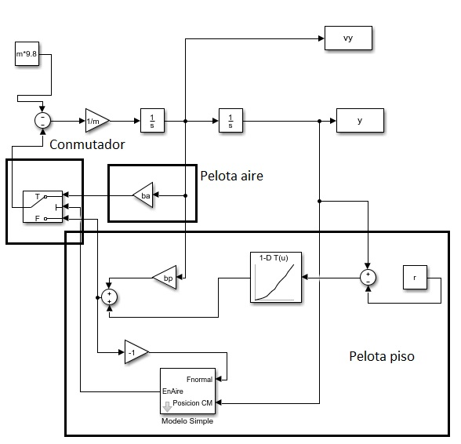

Se identificó en el DB los dos subsistemas que definen la dinámica de la pelota según lo indicado en los modelos establecidos anteriormente.

Se utilizó el bloque LookUp-Table para cargar los valores de la tabla de elasticidad proporcionada.

## Simulación

Con el modelo en Simulink y la tabla de datos obtenida del software tracker, se confecciono un script que permitió obtener las graficas de comparativas.

A partir de los resultados se calibraron los valores de ba y bp haciendo coincidir ambas graficas. Para la calibración se utilizó el “ensayo 5.mts”

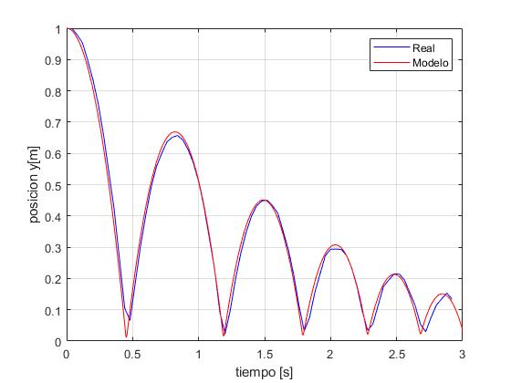

Los valores obtenidos fueron:

ba=0.001 Kg/s

bp=1.59 Kg/s

La grafica obtenida a través del modelo es bastante cercana a la real, sin embargo, no es exactamente igual. Esto se debe mayormente al método de calibración de los parámetros (prueba y error) y a posibles errores cometidos durante la experiencia práctica (velocidad inicial distinta de 0) o de detección del programa tracker (errores en la colocación del sistema de referencia y de la vara de medida).

Se deja una transcripción del script utilizado:

x1=importdata('yvst.txt');

t1=x1(:,1);

y1=x1(:,2);

y1=y1-0.1;%correccion de offset del piso

m=0.0585;

r=0.063/2;

ba=0.001;

bp=1.59;

y0=1;

v0y=0;

sim('diagbloque3')

figure(1)

plot(t1,y1,'b',y.time,y.signals.values,'r'),xlabel('tiempo [s]'),ylabel('posicion y[m]'),grid on,

legend('Real','Modelo','location','northeast')

## Validación

Con el modelo obtenido se recaban los datos de los videos “Ensayo 2” y “Ensayo 4” , utilizando el software tracker, desde donde la pelota se suelta desde aproximadamente 2,20mts y 1,7 mts respectivamente.

Una vez obtenido estos datos se somete el modelo a prueba para ver como responde bajo estas circunstancias.

Obs.: Los datos utilizados para las siguientes graficas no fueron suministrados para no recargar el informe, sin embargo, de ser necesarios se pueden suministrar.

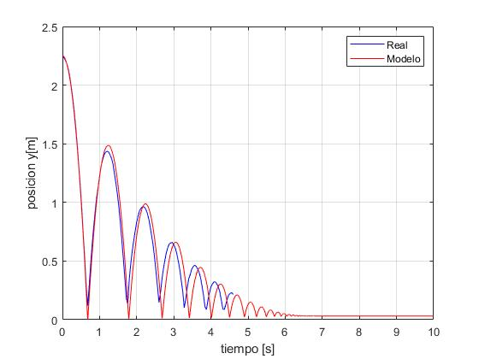Gráfica y0=2,25cm

Gráfica y0=172.5cm

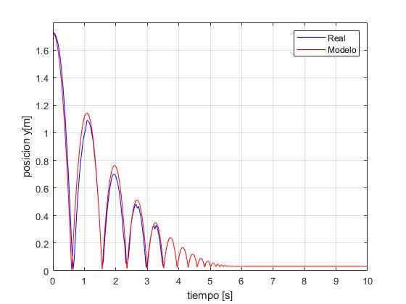Se puede apreciar en la grafica para y0=225cm que los errores aumentan, así como también el desfasaje entre ambas gráficas, esto se puede deber a errores cometidos durante la experimentación, particularmente alguna velocidad inicial no intencional, sin embargo, para este caso particular, lo más problemático fue la poca cantidad de frames obtenidos en el video. Al caer desde tanta altura, la velocidad alcanzada por la pelota es muy alta y al tracker se le hizo muy complicada la estimación de la verdadera posición de la pelota, sobre todo en los puntos mas bajos de la gráfica(cuando choca con el suelo), es por eso que hay una sustancial diferencia entre el modelo y los datos obtenidos en la realidad en esa instancia.

Sin embargo, mirando la gráfica para y0=172.5cm se puede apreciar una mayor precisión del modelo en esta ultima parte.

Se dejan unas gráficas adicionales mostrando los picos inferiores de ambos ensayos.

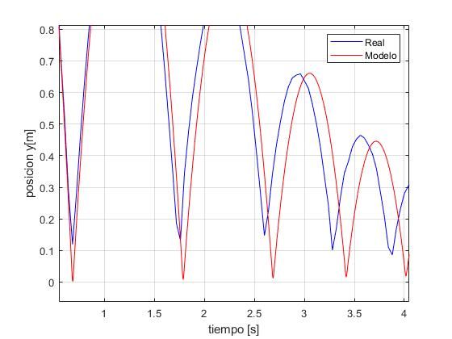Gráfica y0=225cm picos inferiores

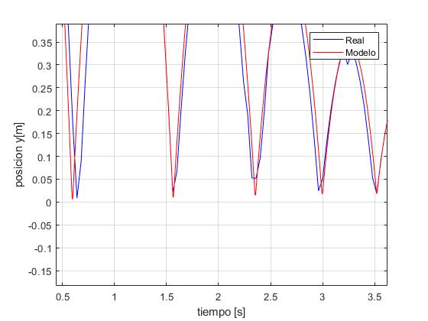Gráfica y0=172,5 picos inferiores

## Espacio de Estados

A partir de la simulación se obtuvo el espacio de estados para el caso de calibración, es decir, para cuando se deja caer la pelota de una altura de 1m.

La grafica del EE muestra como varia la velocidad de la pelota con respecto a la posición vertical de la misma.

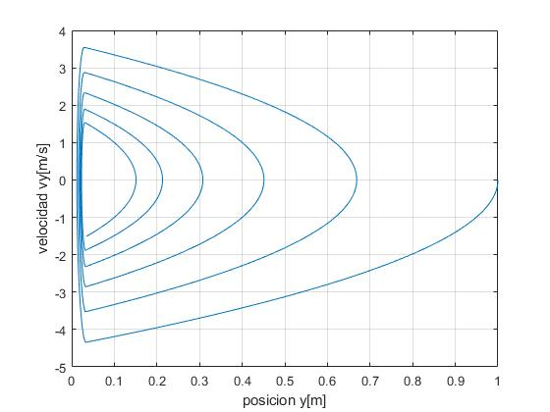

Para esta grafica del espacio de estados se realizó una simulación de solo 4 segundos, de manera que pueda apreciarse la evolución que fue recabada tambien durante el video. Podemos ver la evolución de la velocidad y la posición, arrancando desde el reposo en el punto (1,0).

Para ver el punto final ejecuté una simulación de mayor tiempo y haciendo zoom en la gráfica se obtuvo la siguiente figura donde se puede apreciar que la tendencia es hacia un punto de reposo en (0.03134m , 0 m/s) aproximadamente. Levemente inferior al radio de la pelota, de 0,0315cm. Esta diferencia puede darse debido al hecho de que la propia masa de la pelota esta comprimiendo el resorte que se usó para modelar la elasticidad.

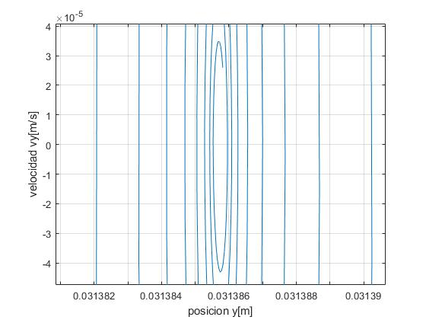

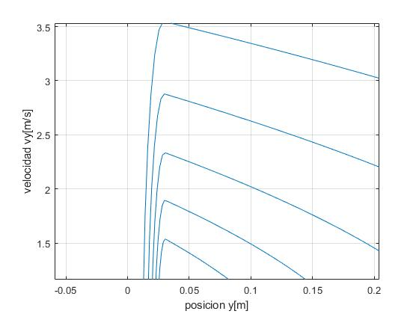Además, se hizo un zoom en la parte del diagrama donde cambia la dinámica del sistema y donde se puede observar la conmutación producida por el bloque switch y más importante, que la posición del CM nunca alcanza el 0, lo que seria un absurdo porque implicaría que la pelota haya traspasado el piso. Nótese también que, si bien cuando la dinámica cambia, pareciera que la gráfica se tornara en una recta, esto no es realidad. Esta situación se da, por el echo de que la dinámica de la pelota cuando está en el suelo es mucho más rápida que cuando se encuentra en el aire.

## Pelota Frontón

Se realiza una extensión del modelo para considerar el desplazamiento de la pelota en el eje x de coordenadas, es decir, su desplazamiento horizontal, desprendiéndonos de la hipótesis simplificadora de que la pelota solo se desplaza en el eje vertical.

El modelo es similar con la salvedad de que para el desplazamiento horizontal no es necesario considerar la fuerza peso actuando sobre la masa.

La intención de este análisis es determinar como seria la respuesta del sistema al ser el mismo lanzado contra la pared.

Se considera que tanto el piso como la pared del mismo material y, por tanto, poseen el mismo bp.

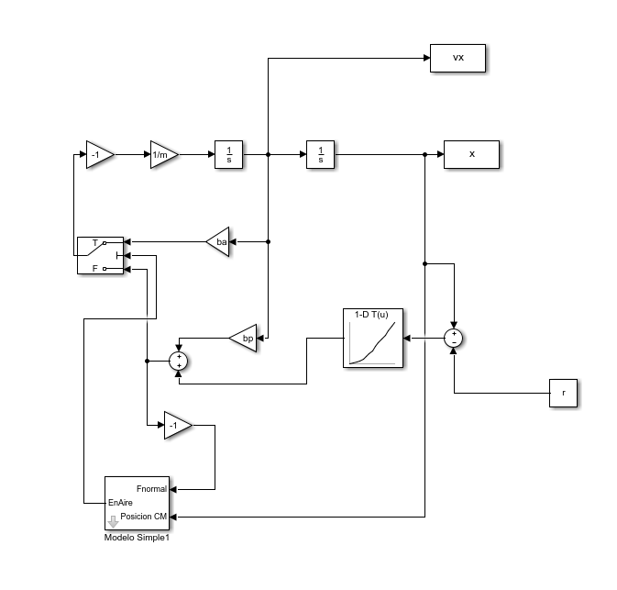Por lo tanto, DB resulta como sigue:

Se realizaron varias simulaciones modificando las condiciones iniciales en cada caso para ejemplificar la respuesta del sistema. En todas las simulaciones, el tiempo de simulación fue establecido en 5 segundos.

Se obtuvieron las siguientes graficas:

y0=1m , x0=1m , v0y=0 m/s , v0x= -2m/s

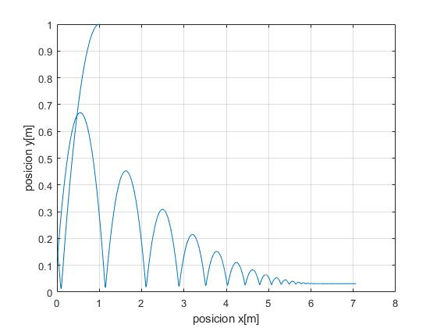Se puede apreciar como la pelota rebota contra el piso, luego contra la pared y prácticamente después replica la dinámica vista anteriormente. Al ser la velocidad inicial en x muy pequeña, no se desplaza una gran distancia en x.

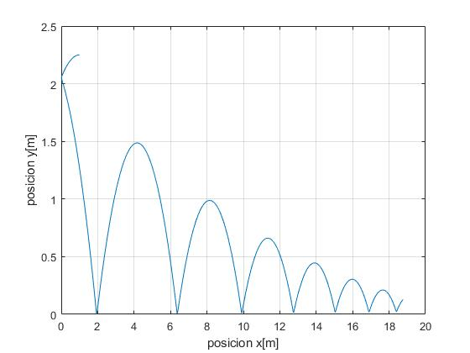y0=2,25m , x0=5m , v0y=0 m/s , v0x= -5m/s

Se puede apreciar cómo, dada la alta velocidad en x, la pelota impacta contra la pared primero y sin haber reducido mucho su altura. Debido a las condiciones de ese impacto el primer pique contra el suelo se da a los 2mts del origen. Estas condiciones hacen que la pelota siga picando durante bastante tiempo alcanzando grandes distancias en x.

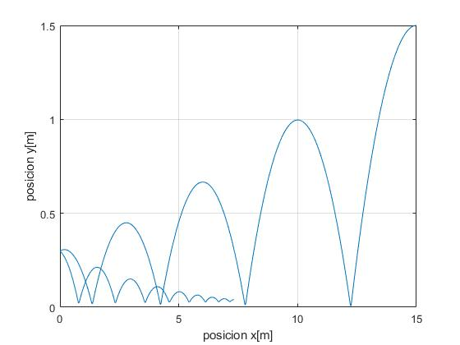y0=1,5 m , x0=15m , v0y= 0 m/s , v0x= -5m/s

En este caso se hace picar la pelota desde una altura media con una velocidad de 5mts/s y desde una posición muy alejada del paredón. El resultado son varios piques antes de chocar y luego varios al volver.

Se decide buscar los límites de velocidades posibles con los cuales este modelo podría trabajar. Para esto se van modificando valores de velocidad hasta conseguir que la respuesta del modelo haga algo imposible como, por ejemplo, que el centro de masa atraviese el piso o la pared.

y0=1,5 m , x0=15m , v0y= 0 m/s , v0x= -9m/s

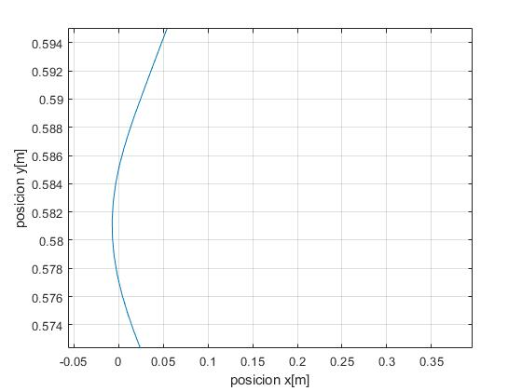En este caso se aumenta la velocidad en x sustancialmente y se encuentra que la pelota realiza dos piques antes de chocar con el frontón (no se muestran), sin traspasar el suelo, sin embargo, si atraviesa el frontón. Se prueba con 8m/s y el modelo responde bien, sin atravesar la pared, por lo que a priori, podríamos decir que para un x=15m, no es factible colocar una velocidad inicial en x mayor o igual a 9 m/s.

Se probaron con varias velocidades iniciales en y, si bien el modelo nunca atravesó el piso, alcanzó valores de compresión que no sería posible que adquiera la pelota real sin sufrir algún daño. El caso mas notorio es cuando la velocidad en y es -100m/s, la posición en “y” del CM, durante el primer pique, alcanza un valor de 0,01205 m =12,05 mm.

A continuación, se coloca la gráfica con estos parámetros.

y0=1,5 m , x0=15m , v0y= -100m/s , v0x= -5m/s

Hay que tener en cuenta que estos modelos, son una representación simplificada y por tanto no exacta de un sistema físico real. Por lo tanto, es de esperar que la pelota no se comporte exactamente de esta manera, aunque sí, que lo haga parecido.

## Conclusiones

Por todo lo anterior es fehaciente concluir que el modelo al cual se arribó, el cual tiene una complejidad intermedia, es representativo de la realidad bajo ciertas simplificaciones, tanto teóricas (hipótesis simplificadoras) como procedimentales (obtención de parámetros de viscosidad). Existe mucho espacio para optimización en el trabajo aquí expuesto, tanto en el procesamiento de datos experimentales como en la obtención de los parámetros de viscosidad, lo cual acarrearía un modelo mas cercano a la realidad.

Se podría incluir, para complejizarlo, la rotación de la pelota cuando está en el aire, así como su textura que tendrían un impacto sobre los coeficientes viscosos del aire y del suelo.

No, obstante, bajo condiciones de operación no extremas, y requerimientos no exigentes, el modelo al que se llegó representa la realidad de manera fehaciente y con bajo consumo de recursos computacionales.

Esto posibilita su uso como material de estudio, para poder ahondar sobre efectos particulares que escapen al ojo humano, como puede ser la dinámica de la pelota cuando choca con el piso, las diferentes compresiones y valores de las fuerzas que intervienen en el proceso.